ch9

Hong, Gil-Dong

2021 7 9

# 9장 데이터 분석 보고서 만들기(큰 제목)

## R Markdown란? (부제목)

마크다운 문법으로 R코드를 작성해 [HTML](https://ko.wikipedia.org/wiki/HTML)로 변환할 수 있습니다. R마크다운을 이용하면 분석과정과 결과를 기술할 수 있기 때문에 **재현 가능성(bold체)**을 갖춘 *데이터 분석 보고서(이텔릭체)*를 만들 수 있습니다. 문자 앞뒤에 ~~특수문자~~를 넣으면 취소선을 만듭니다.

### R Markdown 문법 예제

아래와 같이 작성하면 코드와 함께 summary(cars)를 실행한 결과물이 출력됩니다.

summary(cars)

## speed dist   
## Min. : 4.0 Min. : 2.00   
## 1st Qu.:12.0 1st Qu.: 26.00   
## Median :15.0 Median : 36.00   
## Mean :15.4 Mean : 42.98   
## 3rd Qu.:19.0 3rd Qu.: 56.00   
## Max. :25.0 Max. :120.00

별도로 이미지파일을 붙여 넣는 작업을 하지않아도 아래의 그래프를 삽입할 수 있습니다.

library(ggplot2)  
ggplot(iris, aes(x=Petal.Length, y=Petal.Width, col=Species)) +  
 geom_point()

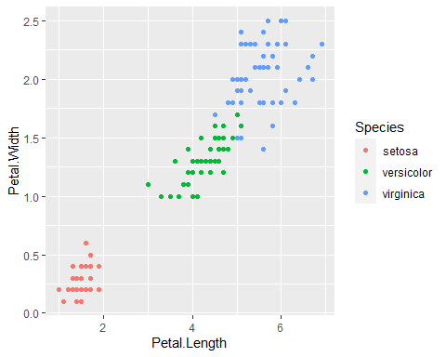

#### 11. datasets::cars데이터 셋을 이용하여 속도에 대한 제동거리의 산점도와 적합도(신뢰구간 그래프)를 나타내시오(단, 속도가 5부터 20까지 제동거리 0부터 100까지만 그래프에 나타냄).

library(ggplot2)  
ggplot(cars, aes(x=speed, y=dist)) +  
 geom_point()

